


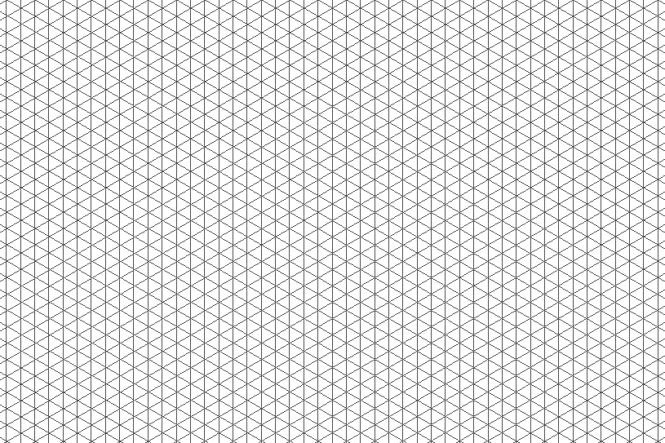

YD 03-05

Complétez à main levée les vues de dessus :

1  2  3 | 3  2  1
1  2  3  4 | 1  2  3  4
1  2  3  4  5 | 1  2  4  5  6  3
Complétez à main levée les vues esquissées :

1  2  3  4  5  6 | 1  2  3  4  5  6
1  (2)  3  (4)  5  1  2  4  (5)  (3) | 1  (2)  3  (4)  5  6  1  (2)  3  (4)  5  (6)
2  (3)  (4)  5  6  1 | (2)  3  4  (5)  6  1
Complétez à main levée les vues esquissées :

Vue de face
Vue de gauche
Vue de droite
Vue de dessus
(2)
3
1
4
5
1
2
3
(4)

Complétez à main levée les vues esquissées :

1 (2)  3  4 | (3)  1  2  4
1
4
5
2 (3)
1
4 (5)
2 (3)
6

Complétez à main levée les vues esquissées :

(3) 4  (1) 2  1  2  3  4 | 1  (7)  6  5  4  3  2
1  6  (4) 5  3  2 | 1  5  2  1  5  4  3  2  3 (4)

Complétez à main levée les vues esquissées :
6
8
9 (10)
7
5
4
3 (2)
1
1
3
2
(4)
(5))
6
7
1
(2)
3
4
5
6
7
1
6
5
4
3
2
7

Complétez à main levée les vues esquissées :

1
3
2
4
1 (2)
3 (4)
(1) 2
1
5
4
3
2
3
4
5
Tracez à main levée les perspectives isométriques :

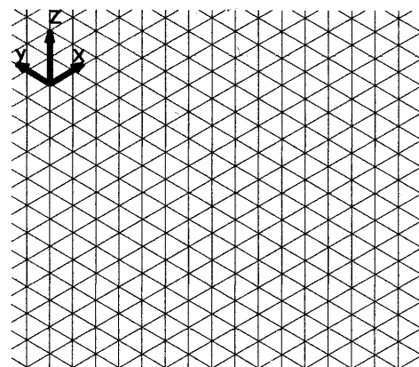
X
Y
Z
Z
Y
X
1
1
2
3
2
(3)
X
Y
Z
Z
Y
X
1 (2)
3 (4)
1
2
3
4
X
Y
Z
Z
Y
X
1
2
4
5
6
3
Tracez à main levée les perspectives isométriques :

X
Y
Z
Z
Y
X
1
2
3 (4)
X
Y
Z
Z
Y
X
1
4
2
3
X
Y
Z
Z
Y
X
X
Y
Z
Z
Y
X
1
5
2
(3) 4
Tracez à main levée les perspectives isométriques :

X
Y
Z
Z
Y
X
X
Y
Z
Z
Y
X
(3) 4
X
Y
Z
Z
Y
X
X
Y
Z
Z
Y
X
1
1
2
2
3
4
Tracez à main levée les perspectives isométriques :

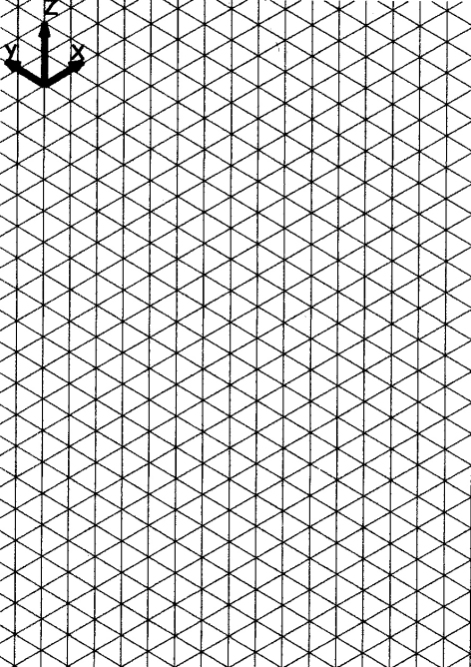
X
Y
Z
Z
Y
X
X
Y
Z
Z
Y
X
1
1
2
2
3
3
4
4
5
5

